SKT, LS일렉트릭과 스마트공장 솔루션 맞손
- SKT ‘그랜드뷰’와 LS일렉트릭 ‘엣지 허브’ 결합해 ‘엣지-투-클라우드’ 출시
- 스마트공장 구축 고도화를 위한 솔루션… 뛰어난 설비 데이터 제공
- 중견중〮소기업 스마트공장 구축 및 운영 비용 절감 기여…ESG 가치 제고
엠바고 : 배포 즉시 사용가능합니다.
※ LS일렉트릭에서도 관련 보도자료를 배포하오니 참고 부탁드립니다.

[2021. 4. 22.]

국내 이동통신 1위 SKT와 국내 공장 자동화 생산 선두 LS일렉트릭이 스마트 팩토리 사업 선도를 위해 초협력으로 뭉쳤다.

SK텔레콤(대표이사 박정호, www.sktelecom.com)은 LS일렉트릭(대표이사 구자균, www.ls-electric.com)과 ‘스마트 팩토리 사업 추진을 위한 제휴협약’을 체결했다고 22일 밝혔다.

양사는 SKT의 Cloud 기반 스마트공장 AI 구독 서비스인 ‘메타트론 그랜드뷰(Metatron Grandview, 이하 그랜드뷰)’와 LS일렉트릭의 엣지 컴퓨팅 솔루션인 ‘엣지 허브(Edge Hub)’를 결합해 스마트공장 솔루션인 ‘엣지-투-클라우드(Edge-To-Cloud)’를 출시한다.

‘엣지-투-클라우드’ 솔루션은 ‘엣지 허브’에서 설비 데이터를 수집, 저장, 처리 후 Cloud로 제공을 하면 ‘그랜드뷰’로 설비 데이터의 통계 및 AI 분석, 판별, 예측, 알람을 제공하는 것이 특징이다. 또한 ‘그랜드뷰’에서 고장 전조 알람 발생 시, ‘엣지 허브’와 PLC(자동제어감시장치)를 통해 설비 제어 기능을 HMI(사용자 디스플레이) SCADA(원격감시장치)에 제공한다.

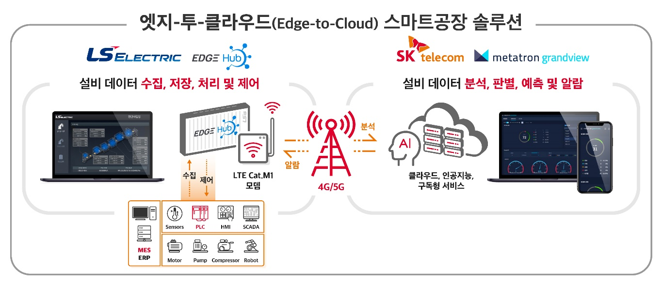

※ 용어 설명
- PLC (Programmable Logic Controller) : 산업 설비를 원격 가동 및 제어하기 위한 프로그램 가능한 논리 제어 장치 및 소형 컴퓨터
- HMI (Human-Machine Interface) : 현장 작업자와 기계의 상호 작용을 위해 기계와 통신을 가능하게 해주는 컴퓨터 프로그램이 탑재된 소형 터치 스크린
- SCADA (Supervisory Control And Data Acquisition) : 공장내 원격 감시 및 제어를 위한 산업 설비의 데이터가 수집된 대시 보드 화면

SKT는 ‘그랜드뷰’를 통해 ▲실시간 모니터링 및 통계 분석 ▲설비 고장 전조 알람 ▲설비 유지보수 DB화 ▲AI 분석 모델링을 제공하는 역할을 맡았다.

LS일렉트릭의 ‘엣지 허브’는 ▲설비 모니터링용 센서, ▲설비 제어용 PLC ▲생산관리시스템 (MES, Manufacturing Execution System) 등과 연동되어 설비 데이터의 수집, 저장, 처리 및 제어가 가능한 엣지 컴퓨팅 역할을 수행한다.

‘엣지-투-클라우드’는 제조 공장의 모터, 펌프, 컴프레서, 로봇 등 주요 설비를 모니터링, 분석 및 제어할 수 있는 솔루션으로 스마트공장 구축 수준 상 고도화 1~2단계에 활용된다.

중소벤처기업부가 제시한 스마트공장 고도화 1단계는 실시간 수집/분석 기능을 수행해야 하며, 고도화 2단계에서는 실시간 제어 기능을 수행해야 하는데, 2020년 기준 국내 중소제조기업의 스마트공장 구축 성과는 고도화1단계가 23.7%, 고도화 2단계가 1.8% 수준으로 중소제조기업의 74.5%가 기초 단계에 머물고 있는 것으로 확인됐다.
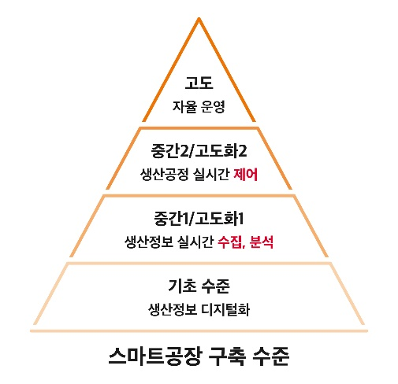

스마트공장 구축을 위한 대규모 투자가 어려운 중소/중견 제조기업은 ‘엣지 허브’ 솔루션과 ‘그랜드뷰’ 서비스를 통해 중소 제조 공장의 설비 운영 인력, 하자 보수 등의 비용을 경감시키고 주요 설비 및 부품의 수명을 연장할 수 있어 양사간 협력은ESG(환경, 사회, 기업구조) 가치 제고에도 기여할 수 있을 것으로 기대된다.

LS일렉트릭 권봉현 자동화 CIC(사내독립기업) COO는 “이번 협력을 계기로 LS일렉트릭이 보유한 스마트공장 구축경험 및 자동화 기술역량을 공유하여, 실질적이고 효과적인 Data기반의 고객 맞춤형 예지보전 솔루션을 공급할 수 있을 것으로 기대한다” 며 “LS일렉트릭은 다양한 파트너사와의 협력을 통해 산업용 자동화 기기 제조기업의 이미지를 탈피하고 스마트공장 서비스 기업으로 진화하기 위한 혁신을 지속할 것” 이라고 전했다.

SK텔레콤 최낙훈 Smart Factory 컴퍼니장은 “이번 협력은 양사의 스마트 팩토리 구축 역량의 결합으로 중소 제조기업에 스마트공장 고도화 통합 솔루션을 제공한다는 점에서 의미가 크다"며, “앞으로도 솔루션을 고도화해 제조현장의 스마트 팩토리 구축 모델을 제시하고, 다양한 제조분야 파트너와의 초협력을 통해 한층 지능화된 솔루션을 제공할 수 있도록 최선을 다하겠다”고 말했다.

※ 사진설명
SKT는 LS일렉트릭과 함께 스마트 팩토리 사업 추진을 위한 제휴협약을 22일 체결했다고 밝혔다.

※ 참고 : SKT 메타트론 그랜드뷰(Metatron Grandview)

SKT가 개발한 비대면 원격 Cloud 기반 스마트 공장 AI 월 구독형 서비스로 공장 內 주요 설비(모터, 컴프레샤 등)에 부착된 센서를 통해 회전수, 진동 및 전류 등 다양한 데이터를 수집 · 분석해 설비의 현 상태와 유지보수가 필요한 시점을 실시간으로 예측하여 설비의 효율적 운용과 유지보수를 돕는다.

▲설비 정보의 실시간 모니터링 ▲설비 정보의 고장 전조 알림 ▲설비 유지보수의 DB화 기능을 제공하며 3~6개월 데이터 축적 이후, 설비 특화 AI 분석 모델을 별도로 개발/구축할 수 있다.

설비 유지보수 최적화를 통한 제조 생산성의 향상으로 비용 절감 효과가 있고 AI 기반 예지보전* 기능을 통해 주요 설비 및 부품의 수명을 연장할 수 있다.
* 예지보전 : 설비 상태를 정량적으로 파악해 이상 유무나 추후 상태를 미리 예상하고 적절하게 유지하고 보수하는 일

본 서비스에 대한 상세 내용은 www.tbizpoint.co.kr 에서 확인할 수 있다.

<끝>

